2011年10月高等教育自学考试福建省统一命题考试
汽车营销案例分析 试卷
(课程代码05872)
一、案例分析题(本大题共5小题，每小题20分。共100分)[本科目答案页面导航：http://zk.ikaoti.cn/zikao.htm]
1．2003年1月21日，上海大众公司正式向媒体展示了刚刚推出的帕萨特2.8V6。品
牌定义为“一个真正有内涵的人，并非矫揉造作”。营销目标是“成为中高档轿车的领导
品牌”、“成为高档轿车的选择之一”。在对全员培训中，上海大众非常明确地描绘了帕
萨特的品牌定位：感性表述——帕萨特宣告了你人生的成就；理性描述——帕萨特是轿
车工业的典范。
上海大众为了制定出有竞争优势的市场价格，从生产成本、产品技术、售后服务三个
方面分析了自己的优劣势，结合帕萨特的品牌定位，最终打出了帕萨特2.8V6的定价：
35.9万元人民币。这个价格正好低于别克2.98升最高配置的36．9万元、稍高或基本等
于35万元的奥迪1.8T的价格。从后期帕萨特的市场表现来看，其定价策略运用得十分
成功。
为了给消费者一个清晰、独特的品牌性格，上海大众策划了以下一系列广告宣传活
动。2000年6月，上海大众引进“惊世之美，天地共造化”的广告宣传，一度脍炙人口，也将帕萨特的优雅外观、完美公益形象烙进人们心中。随着市场的发展，奥迪、别克、雅阁等国际品牌竞争对手的成长，使得中高档轿车的品牌宣传越来越需要一个清晰的市场定
位与独特的品牌性格。在分析研究了竞争对手的情况下，上海大众对帕萨特进行了重新
描述——“一部有内涵的车”，博大精深，从容不迫，优秀却不张扬。2001年7月，帕萨特的主题电视广告“里程篇”投播，以对人生成功道路的回顾和思索，把品牌与“成功”联结在了一起，同时为该品牌积淀了丰富的人文内涵。整个广告宣传背景都贯穿了一条线
索——“修身、齐家、治业、行天下”，帕萨特智慧、尊贵、大气、进取的品牌个性毫不张扬的得到了印证。除了电视广告、平面广告等大众媒体外，消费者的宣传手册也很重要。上海大众的做法是详细介绍帕萨特2.8V6的新技术、新功能，如2.8升V型6缸5气门发
动机、侧面安全气囊、电动可调带记忆、电动加热前座椅、带雨量传感器的车内后视镜等。
问题分析：
(1)帕萨特的定价采用了什么策略?为什么要采用这种策略?
(2)上海大众公司是怎样运用营销组合策略的?
2．20多年前，日本丰田汽车公司开拓美国市场时面临的营销环境变化及其动向是：美
国几家汽车公司名声显赫，实力雄厚，在技术、资金方面有着别人无法比拟的优势。他
们经过仔细调研市场后发现：
(1)美国汽车公司的经营思想是：汽车应该是豪华的。它们忙于比豪华，因而汽车体积大，耗油多。
(2)竞争对手除了美国几家大型汽车公司外，还有已经先期进入美国市场的日本大众汽
车公司，该公司已在美国东海岸和中部地区站稳了脚跟。该公司成功的原因主要有：以小型汽车为主，汽车性能好，定价低；有一个良好的服务系统，维修服务方便，成功打消了美国消费者对外国车“买得起，用不起，坏了找不到零配件”的顾虑。
(3)大众汽车公司忽视了美国人的一些喜好，许多地方还是按照日本人的习惯而设计。
(4)日美之间不断增长的贸易摩擦，使美国消费者对日本产品有一种本能的排斥。
(5)美国人的消费观念正在转变，他们将汽车作为地位、身份象征的传统观念逐渐减弱，
开始转向实用化。他们喜欢腿部空间大、容易行驶且平稳的美国车，但又希望大幅
度减少用于汽车的耗费，如价格低、耗油少、耐用等。
(6)消费者已意识到交通拥挤状况的日益恶化和环境污染问题，乘公共汽车的人和骑自
行车的人逐渐增多。
(7)在美国，核心家庭大量出现，家庭规模正在变小。
在威胁和机会面前，丰田汽车公司抢先利用美国汽车公司生产体积大、耗油多的豪
华汽车以及美国家庭规模变小和美国人购买汽车转向实用化带来的市场机会，成功地将小型车打进美国市场。丰田汽车公司本着“皇冠就是经济实惠的原则”，售价定为2000美元，比大众汽车的价格更低。“皇冠”轿车不仅外形美观、价低，而且内部装备了美国人渴望的装修，如柔软舒适的座椅、柔色的玻璃、连扶手长度和脚部活动空间的大小都按美国人的身材要求而设计，取得了良好的亲和力效果。“皇冠”还有一个特点，就是停靠方便，转向灵活，油耗极低，具有很强的实用性，备受消费者青睐，成功地使“威胁”变成“机会”。丰田还力所能及地在自己的销售阵地设立各种服务站，保证零配件及时供应。对于实在无法抗拒的来自日美摩擦贸易的威胁，丰田公司在设计广告和促销中，极力掩饰汽车的日本来源、特性及风格，强调产品的美国特点和对美国消费者的适应性，从而减轻了美国消费者对丰田企业的抵触心理。
问题分析：
(1)根据市场调研，丰田汽车公司要进入美国市场，面临着威胁和机会。请简述：
①丰田公司面临哪些威胁?如何化解威胁?
②丰田公司面临哪些机会?如何利用机会?
(2)什么是营销观念?请从营销观念的角度比较丰田汽车公司与美国汽车公司的不同
之处。
3．汽车的品牌和它的车标(标志)是一个不可分割的整体。汽车标志的诞生和汽车品牌的发展几乎是同时结伴而行的。最早的标志由1889年法国人潘哈德和莱瓦索尔用他们个人姓的第一个字母P.L组成，以区别自己生产的汽车与别人的差别。现在，车标的功能已经从最初的区别作用上升为品牌识别和资产的高度，同时，亦成为汽车市场品牌设计、推广和大众关注的焦点。
通观世界著名汽车品牌，几乎每个车型的标志都有一段故事，以及与之相对应的视
觉符号——标志，例如奔驰的三叉星徽、宝马的BMW、奥迪的四连环、雪佛兰的彩色十
字标、丰田的TOYOTA变形等标志，它们对社会大众代表着是一种社会化了的视觉符号，因为这些标志除了是汽车品牌的象征外，还转化为品质、身份、地位和现代的社会象征意义。没有标志的汽车就等于没有品牌，也就无法在市场上建立自己的形象。世界名车的标志凝聚了几代人奋斗的心血，它将技术、管理、人文的精华汇集在一起物化为优良品质的车，标志实际上是各种精华变为品牌的视觉精粹。
问题分析：
(1)在塑造汽车品牌形象过程中，汽车标志起到了怎样的作用?
(2)结合本案例，论述汽车标志的重要价值。
4．广州本田是我国第一家引进整车销售、售后服务、零配件供应、信息反馈四位一体
的世界先进销售模式的企业。该厂现有员工2300多人，已形成年产5万辆生产规模，建立120家特约销售服务店。
(一)四位一体的品牌专营销售
广州本田从成立之日起，就建立以售后服务为中心的“四位一体”的品牌专营特约
销售服务店网络，采用全国统一销售价格并将车辆销售给直接用户的直销体系。品牌专营有利于引导顾客上门购车，促进销售，增强顾客对产品的信心，树立良好的企业形象，提高品牌知名度，利于提高特约店的专业服务水平。统一价格可以排除顾客在价格方面的顾虑，避免特约店与顾客在价格上产生过多的争执，便于将恶性的价格竞争引导向良性的服务竞争。直接销售，可以减少中间环节，避免增加不产生附加值的费用，让顾客得到更大的实惠，还便于对用户进行跟踪服务，使顾客的信息可以及时、准确地得到反馈。
(二)经销商的选择
目前广州本田在全国有120个销售网点，主要集中在大中城市和一些经济发达地区等用户群集中的地方。在选择经销商和设立销售网点时，广州本田十分谨慎，因为如果销售网点布得太多，经销商的投资回报率就会比较差。所有4S专营店的期望赢利模式是：通过对既有本田车、续售本田车的保养、维修、服务就可以维持店的经营，而整车销售作为纯利润的收入。此外，广州本田选择经销商有如下几个必要条件：有资金的保障；经销商资产结构紧密和合理；有合法的经营场地和场所；最关键的是要有先进的服务理念。而经销商无一不对“四位一体”(4S)制式推崇备至，他们认为之所以在营销上能够如此成功，完全得益于这种体制。
问题分析：
(1)广州本田采用了什么分销模式?该模式有什么优点?
(2)论述我国汽车产品实行四位一体的品牌专营销售的可行性。
- 1996年法国戛纳国际广告节获平面广告金奖及全场大奖的“沃尔沃”(VOLVO)汽车(别针篇)，一直被人们奉为创意典范。如下图所示：
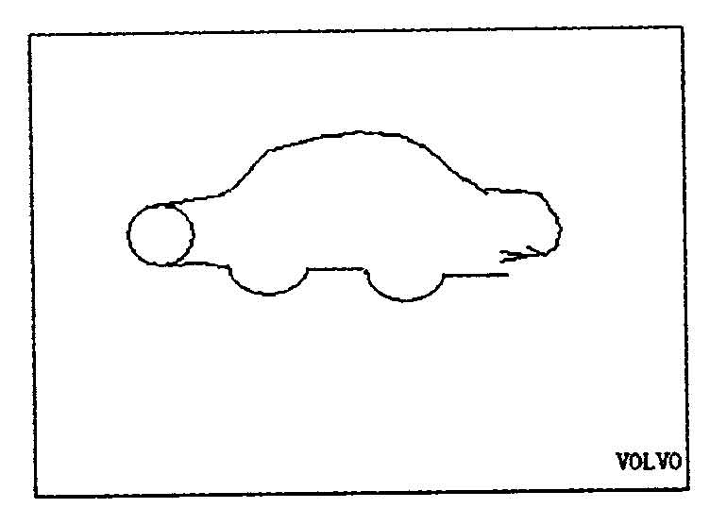
广告在空大留白版面中用大型安全别针曲成汽车的外型，大标题是：你可信赖的汽车。配合这个广告，VOLV0轿车的广告语是：安全别针，你可信赖的汽车。在西方，这种类似车型的别针本名叫“安全”别针，而这幅广告的创意巧妙，正是在于用日常生活中极平凡的事物创造出了不平凡。
从1923年VOLV0品牌创建起，其创始人AssarGabrielsson和GustafLarson就宣
称：“汽车是由人来驾驶的，因此，我们制造车的基本原则——安全必须永远至上。”80
多年来，VOLV0品牌已经称为安全的象征。以安全坚固著称的VOLV0汽车，在其品牌推广和创意传播方面，也始终围绕这一核心要素。
问题分析：
(1)汽车广告的类型有哪些?分析沃尔沃公司采用的广告类型。
(2)依照汽车广告创意的原则，我们应怎样设计汽车广告创意?

